**Teorema o odabiranju**

Ako kontinualni realni signal u(t) ima maksimalnu učestanost u spektru fm, onda je taj signal u potpunosti opisan svojim trenutnim vrednostima uzetim u ekvidistantnim trenucima trajanja Ts=1/fs ≤1/(2fm). Ovi odbirci, uzeti sa učestanosti odabiranja fs koja je bar dvaput veća od fm, potpuno opisuju kontinualni signal u(t)!

**Idealno odabiranje** Signal se iz svojih odbiraka rekonstruiše propuštanjem kroz idealni NF filtar granične učestanosti fm.

* ako se znaju odbirci nekog signala, on se može potpuno verno rekonstruisati.

*nema potrebe da se prenosi čitav kontinualni signal - dovoljno je preneti njegove odbirke!

* Sama teorema pre svega govori koliko često treba uzimati odbirke signala, da bi signalvna strani prijema bio verno rekonstruisan.

* Ovo omogućava diskretizaciju (a uz neke dodatne tehnike i digitalizaciju) signala.

**PRIRODNO ODABIRANJE** u generatoru impulsa koristi se prekidač sa konačnom brzinom zatvaranja/otvaranja.

*• Prekidač se periodično zatvara sa periodom T,*

*• Svaki put ostaje zatvoren tokom kratkog intervala τ.*

*• Signal koji se dobija na izlazu generatora impulsa je periodična povorka pravougaoni h impulsa periode T i trajanja τ.*

Pri svakom odabiranju, na izlazu prekidača dobijamo odbirak signala koji odgovara proizvodu kontinualnog signala koji odabiramo i signala na izlazu generatora impulsa

• Svaki odbirak ima amplitudu koja prati oblik originalnog kontinualnog signala, tj. prirodnog je oblika, i trajanjaτ*.*

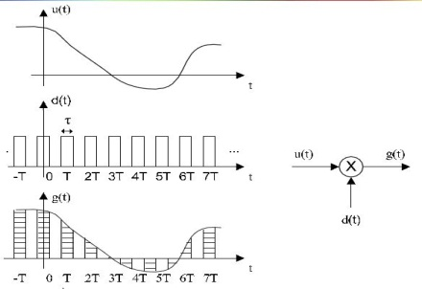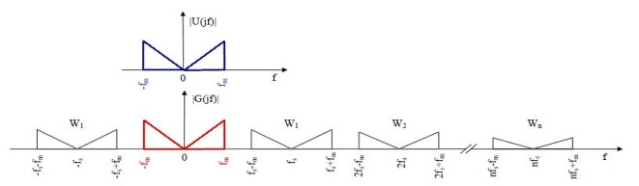

**REGULARNO ODABIRANJE** *(isto pirodno)* Pri svakom odabiranju, na izlazu prekidača dobijamo odbirak signala koji odgovara proizvodu kontinualnog signala koji odabiramo i signala na izlazu generatora impulsa ali se vrh svakog od dobijenih impulsa u diskretizovanom signalu zaravni

• U trenutku kada počne odabiranje se uzima vrednost odbirka signala, i ta vrednost se drži na izlazu odabirača još neki period vremena τ.

• U pocetnom trenutku zapamti se vrednost napona odbirka, koja se ne menja dok se ne uzme novi odbirak - S&H (Sample &Hold).

• Zato svaki odbirak ima amplitudu koja je konstantna tokom trajanja odbirkaτ

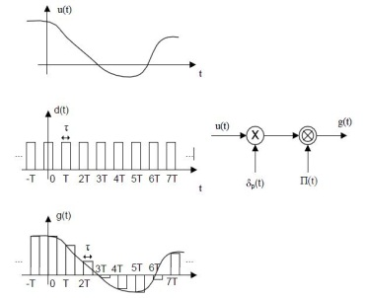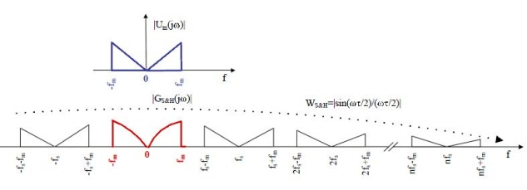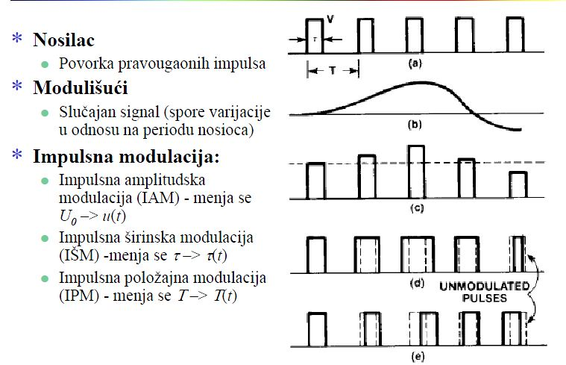

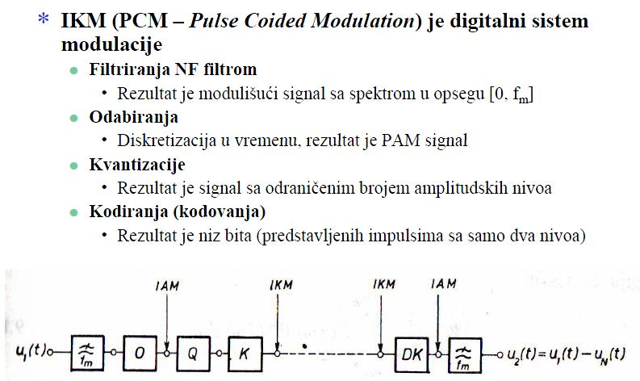

**KVANTIZACIJA**

Kvantizacija (zaokruživanje) vrednosti amplituda izvršava se tako da je maksimalna greška ±Δu/2

• Kompletan dinamički interval napona se deli na q podintervala U=qΔu gde je Δu korak kvantizacije (kvantizacioni interval).

• Moguće vrednosti amplituda odbiraka: ±Δu/2, ±3Δu/2, ±5Δu/2, ..., ±(q-1)Δu/2

Delta u=(Umax-Umin)/q

**SREDNJA KVADRATNA GRESKA** Srednja kvadratna vrednost greške u *i*-tom intervalu (smatra se da je svaki interval kvantizacije dovoljno mali): Ukupna srednja kvadratna greška je jednaka sumi srednjih kvadratnih grešaka iz svih intervala (naziva se i srednja snaga greške kvantizacije – Pq)

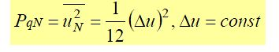

**KODIRANJE:** Svaki kvantizovani odbirak kodira se kombinacijom od log2(*q*) bita.

• Umesto kvantiziranih odbiraka signala iz određenog skupa dovoljno je preneti skup bita (binarnih cifara) koji kao kod predstavljaju te amplitude

• *q*=2*n* različitih simbola predstavljaju se sa *n=*log2(*q*) bita

• Za *q*=8 simbola predsta je sa *n*=3 bita (000, 001, 010, 011, 100, 101, 110, 111)

**Velike prednosti:**

* Preko linije veze prenosi digitalni signal umesto analognog pa se problem prepoznavanja (rekonstrukcije) svodi na problem odlučivanja.

* U prenosu analognog signala moramo se poznavati *tačna vrednost signala u svakom trenutku*; usled izobličenja ili šuma dolazi do degradacije korisnog signala – mera postignutog kvaliteta prenosa je odnos signal/šum (S/N).

* U prenosu digitalnog signala, međutim, u prijemniku nije bitno prepoznati tačan oblik signala, već samo otkriti da li je dobijeni signal 1 ili 0. Pošto su signali koji predstavljaju 1 i 0 međusobno dosta različiti, moguće je da signal na ulazu u prijemnik bude dosta izobličen (relativno mali SNR), a da se ipak izvrši tačno odlučivanje.

**Mane postupka:**

* Ako broj kvantizacionih nivoa nije dovoljno veliki, rekonstruisani signal nije veran originalnom (modulišućem) signalu.

* Greške pri prenosu različitih bita ne utiču jednako na degradaciju rekonstruisanog signala. Najopasnije su greške na bitima najveće težine (MSB – *Most Significant Bit*) a najmanju štetu prave greške pri prenosu bita najmanje težine (LSB - *Least Significant Bit*).

* Za prenos signala u digitalnom obliku (dakle IKM modulisanom) obično je potreban mnogo veći opseg učestanosti u odnosu na opseg koji bi bio potreban za prenos tog istog signala analogno modulisanog

(npr. AM1BO, AM2BO,...).

* Pokazuje se da je minimalna širina propusnog opsega potrebna za prenos digitalizovanog signala koji ima binarni protok Vb jednaka B=Vb/2

* To je cena koja se mora platiti za ostvareni dodatni kvalitet prenošenog signala.

**Telefonski signal:**

􀁺 Modulišući signal je signal govora sa fm=3.4 kHz.

􀁺 Odabiranje se vrši sa učestanošću odabiranja fs=8 kHz (perioda odabiranja je

T=1/8000

􀁺 Kvantizacija se obavlja na q=256 nivoa.

􀁺 Kodovanje svakog odbirka sa po n=log2(256)=8 bita.

􀁺 Odgovarajući binarni protok iznosi Vb=nfs=8*8000=64 kb/s (trajanje impulsa binarnog signala iznosi Tb=T/n=15.625 μs).

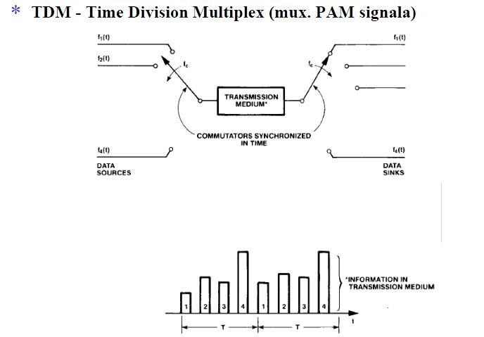

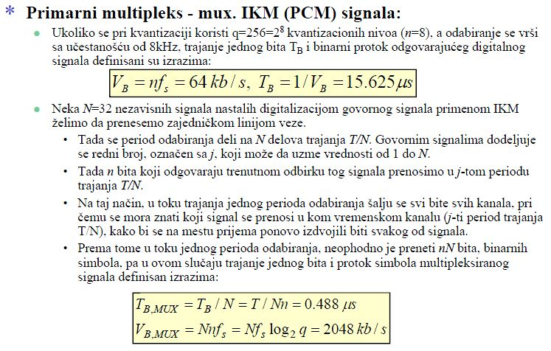

POJAVA INTERSIMBOLSKE INTERFERENCIJE (ISI)

U trenutku odabiranja postoji odziv i od susednih impulsa:

* Ovakva situacija nije pozeljna jer unosi smetnje

* Ova pojava se naziva intersimbolska interferencija

**Nacin da se izbegne ISI :**

Repovi koji poticu od susednih impusla moraju biti jednaki nuli u trenucima odabiranja

* Nule impulsnih odziva od svih drugih impusla treba da budu podesene tako da se pojavljuju u trenutku kada se vrsi odabiranje za posmatrani impuls
* Ako su impulsi dovoljno kratki, rastojanje izmedju susednih impulsa (signalizacioni interval) treba da bude jednak T=1/(2fN)

Ako na ulazu NF filtra granicne ucestanosti fN imamo povorku impulsa kratkog trajanja, na njegovom izlazu nece biti ISI ako rastojanje 2 susedna impulsa nije manje od Tmin=1/(2*fN)

Ovim je odredjena max brzina pouzdanog signaliziranja kroz NF filtar,tj. Max brzina prenosa impulsa, bez ISI => Vmax=2* fN

VISENIVOVSKI SIGNALI (M-ARNI SIGNALI)

M=4, digitalni signal je okarakterisan sa 4 vrednosti napona: -3,-1,1, 3

* Predstava u binarnom brojnom sistemu sa log 24=2 binarne cifre
* Svakom dibitu pridruzyuje se 1 od naponskih nivoa, a u opstem slucaju, svakoj m-bitnoj kombinaciji pridruzuje se jedan od M=2n nivoa.
* Trajanje signalizacionog intervala Tm, brzina signaliziranja 1/Tm

 ekvivalentni binarni protok

 ekvivalentni binarni signalizacioni interval

Signalizacioni protok Vs=1/Ts, pznacava broj emitovanih simbola u 1s

RAZLIKE UNIPOLARNIH I POLARNIH BIN. SIGNALA

Unipolarni signali u opstem slucaju, zavisno od informacionog sadrzaja, imaju const. vrednost koja je iz skupa {0,+U}

* NRZ (sa ne vracanjem na 0): Tokom jednog signalizacionog interrvala trajanja T
* RZ (sa vracanjem na 0): Tokom jednog dela signalizacionog intervala trajanja T1<T, dok ostatak signalizacionog intervala uvek ima vrednost 0
* U oba slucaja jednosmerna komponenta je uvek veca od 0.
* RZ za razliku od NRZ omogucava laksu sinhronizaciju – cak i kad sa salje dug niz 0 ili 1, zna se gde je kraj jednog a pocetak drugog

Polarni signali u opstem slucaju, zavise od informacionog sadrzaja , imaju const. vrednost koja je iz skupa {-U,+U}

* NRZ (sa ne vracanjem na 0): Tokom jednog signalizacionog interrvala trajanja T, RZ: Tokom jednog dela signalizacionog intervala trajanja T1<T, dok ostatak signalizacionog intervala uvek ima vrednost 0
* Samo ako je P(0) =P(1), jednosmerna komponenta je jednaka nuli
* RZ za razliku od NRZ omogucava laksu sinhronizaciju, kao i kod unipolarnih binarnih signala.

DIFERENCIJALNI AMI I MANCESTER KOD

Diferencijalni kod obezbedjuje da se salje jednak broj pozitivnih I negativnih impulsa, bez obzira na vrednost informacionog sadrzaja

* Binarna jedinica informacionom sadrzaju dovodi do promene polariteta digitalnog signala u posmatranom signalizacionom intervalu (0 – nema promene polariteta, tj. Naponskog nivoa)
* Jednosmerna komponenta je uvek bliska nuli (na dovoljno dugoj sekvenci, jednosmerna komponenta je ravna nuli)

AMI Kod

* Binarna jedinica informacionom sadrzaju se naizmenicno predstavlja kao –U ili +U, binarna nula u informacionom sadrzaju se predstavlja kao nivo nula
* Dva uzastopna pozitivna ili negativna impulsa, (+U,+U) ili (-U,-U) ukazuju da je doslo do greske pri prenosu – kod ima sposobnost detekcije greske

Mancester Kod

* Binarna nula – na prvoj polovini signalizacionog intervala signal ima nivo –U, a na drugoj polovini +U (tranzicijaa “nagore ”)
* Binarna jedinica – na prvoj polovini signalizacionog intervala signal ima nivo +U, a na drugoj polovini -U (tranzicijaa “nadole ”)